Kính thưa quí bạn
Hôm nay xin gởi các bạn một chuyện đáng quan tâm: Scam qua gói hàng
1. Một loại scam (lừa gạt) tinh vi đáng sợ.
2. Bằng hữu hỏi đổi một file PDF sang qua Microsoft Doc
3. Câu đố vui và lời giải
HCD (1-Aug-2024)
Nếu các bạn không thấy hình chỉ thấy cái khung trống không hình, thì nên dọc Microsoft Word attached.
-----
Hôm qua gởi các bạn link sai, nay xin gởi lại
Ăn thịt heo nấu không chín bị sán (link đúng)
Video của một Bác sĩ cho thấy ăn thịt heo nấu chưa chín bị nhiểm sán củng cơ thể thấy ghê. Click tấm ảnh hay hàng link bên dưới.

Nhiễn Sán do ăn thịt heo nấu không chín. link đúng < == click để xem hay right click để download
-----===o0o===-----
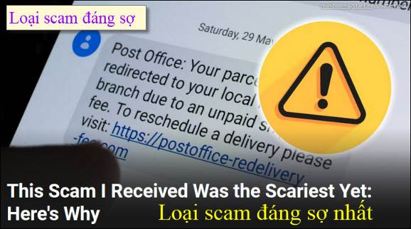
Nguồn tin và chi tiết: https://www.makeuseof.com/why-this-shipping-scam-is-super-dangerous/
HCD tóm tắt bản tin : Thưa các bạn đây là bài báo viết về loại scam tinh vi, nhiểu người bị gạt, tôi tóm tắt bằng chữ đen và ghi thêm nhật xét từ đọan bằng chữ tím.
Vụ lừa đảo mà tôi nhận được là đáng sợ nhất: Đây là lý do Bởi Simon Batt • MUO
Lừa đảo “giao hàng” mạo danh các công ty giao hàng để lừa bạn trả tiền cho các gói hàng giả bằng các webpage giống hệt chánh qui.
ở một mức độ tinh vi hiếm thấy trước đây.

Hôm nọ, tôi tình cờ gặp một trò lừa đảo rất tinh vi và tôi muốn phân tích nó để bạn không mắc phải điều tương tự.

Lừa đảo “giao hàng” là gì? (What Are Shipping Scams?)
Lừa đảo “giao hàng” mạo danh các công ty giao hàng hợp pháp và nhắn tin cho bạn về gói hàng giả.
Chúng có đủ hình dạng và kích cỡ nhưng thường yêu cầu trả tiền. Kẻ lừa đảo nói rằng gói hàng của bạn đã bị giữ lại và yêu cầu cần trả thêm lệ phí hải quan, cần thêm lệ phí bưu điện... Bất kể lý do gì mục đich là họ lừa tiền của ai đó.
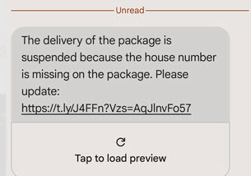
Hãy xem trò lừa đảo bằng nhắn tin hay email "giao hàng không thành công" của USPS giả để thấy trò gian lận này.
(nếu click theo link của message thì no đưa vô trang web giả giống hệt tronga web của USPS, không có « tính thỏ đế » thì lầm ngay)
Điều gì khiến trò lừa đảo “giao hàng” này đặc biệt đáng sợ? (What Made This Shipping Scam Especially Scary?)
Câu chuyện của tôi bắt đầu khi tôi nhận được một tin nhắn thông báo có trục trặc về gói hàng của tôi. Ngay từ đầu, tôi thấy số điện thoại kẻ nhắn tin này trông không giống của một doanh nghiệp chính thức. Nhưng tôi muốn biết những kẻ lừa đảo ngày nay đang làm gì nên tôi đã nhấp chuột vào link—mặc dù tôi khuyên bạn không nên nhấp vào bất kỳ link nào trong các message hay email bạn nhận được!
Kẻ lừa đảo nói rằng địa chỉ trên gói hàng của tôi sai và tôi phải cập nhật địa chỉ đó để nhận được gói hàng tưởng tượng của mình. Trang web còn khẳng định tôi phải trả phí vì Evri (hãng giao hàng Anh) đang giữ gói hàng của tôi. Một lần nữa, đây là có thêm một sơ hở của kẻ gian khác, nhưng nó vẫn khá đáng tin. Vì vậy, tôi bắt đầu điền dữ liệu giả mạo.

Tới đây mọi thứ trở nên hơi đáng sợ. Các trang web lừa đảo thường không kiểm tra dữ liệu bạn đánh vào. Tuy nhiên, ngay cả khi tôi đánh số thẻ tín dụng giả, trang web giả mạo này đã xác định rằng nó không đúng và sẽ không cho phép tôi tiếp tục, bảo phải cho số đúng. May mắn thay, trang web không đủ thông minh để thấy ra rằng tôi đã nhập thẻ hết hạn vào năm 2099.
HCD : Số thẻ credit card tự kiểm soát lẫn nhau, các bạn vô sai một số thì software biết ngay. Nó cũng như số DEA của các Bác sĩ. Những con số nầy tự kiểm soát nhau, cho sai hay vô tình sai một số là software, hay Dược Sĩ nhận được liền. Mua hàng hóa qua Internet trả bằng credit card, vô sai 1 con số là nó biết ngay. Ở đây tác giả cho số credit ma, software biết không cho tiếp tục, tác giả cho lại số thẻ đúng nhưng đã expired thì software không nhận ra, cho tiếp tục.
Khi tôi tiếp tục, trang web đã chặn tôi lại và nói với tôi rằng họ đã gửi cho tôi « mã xác minh » tới điện thoại di động của tôi và tôi phải nhập mã đó để tiếp tục. Trong tất cả các vụ lừa đảo mà tôi từng thử nghiệm, họ chưa bao giờ gửi cho tôi mã xác minh. Thật không may, tôi không thể nhận được mã vì tôi đã nhập một số điện thoại ngu ngốc (nhập số điện thoại thật của tôi sẽ là một rủi ro quá xa). Nhưng chính ý tưởng rằng họ đã thêm một cái đã thật đáng kinh ngạc.
HCD : Thường thì trang web cần biết email hay số phone chúng ta cho là giả hay thật, nó gởi cho chúng ta một email hay một message với « hàng số xác minh » Chúng ta đánh hàng số nầy vào thì mới tiếp tục được. Nếu chúng ta không thấy hàng số nó gởi thì có nghĩa là số phone hay email chúng ta cho nó là giả, không phải của chúng ta.
Nghe có vẻ không đáng sợ lắm nhưng hãy tưởng tượng nếu ai đó không có chuyên môn về « computer « gặp phải thì dễ lầm lắm. Trò lừa đảo được trình bày một cách chuyên nghiệp đến mức tôi không ngạc nhiên nếu thấy người nào không rành về URL bị lừa.
Nếu tôi đã nhận và đánh vào « hàng số xác minh » đó, gần như chắc chắn rằng « thông tin ngân hàng » của tôi trước tiên sẽ bị tính thêm chi phí giao hàng và sau đó được sử dụng cho các giao dịch mua bán khác mà thôi không biết.
HCD : Mục đích của cái webpage giả dạng là làm cho nạn nhân lầm mà tiết lộ chi tiết cá nhân như số phone, số account, địa chỉ, email tên tuổi....

Cách giữ an toàn trước những trò lừa đảo “giao hàng” tương tự (How to Stay Safe From Similar Shipping Scams)
Ngay lúc tôi nhận được tin nhắn (message qua phone), tôi thấy một số sơ hở. Ngày nay, điện thoại thông minh khá giỏi trong việc gán tên doanh nghiệp cho một con số, vì vậy nó nhìn thấy một con số phone của kẻ nhắn tin không có vẽ từ một công ty. Ngoài ra, “liên kết đã được rút ngắn để ẩn URL thực” (the link had been shortened to hide the real URL). Điều này không có nghĩa là ngay lập tức cho thấy đây là một message lừa đảo, nhưng kết hợp lại mọi thứ chúng chắc chắn sẽ khiến nhiều người nghi ngờ.
HCD: Đường lin có thể không phải là thật sự như nó đã hiện ra. Thí dụ hôm qua đường lin thế nầy:
Nhiễn Sán do ăn thịt heo nấu không chín < == click để xem video hay right click để download đưa tới slide show “Bà Mẹ Việt Nam ngàn đời vất vả”
Nay cũng hàng link (bên trên email nầy) lại đưa tới việc nhiểm sán khắp cơ thể khi ăn thịt heo nấu chưa chín.
Tức là hàng chữ hiện ra không phải là URL thật sự, đừng tin. Khi gặp message mà dấu URL thật thì các bạn nên nghi ngờ như tác giả bài nầy.
Thông thường, những kẻ lừa đảo sẽ sử dụng một địa chỉ cố gắng bắt chước địa chỉ thực tế hoặc ít nhất có vẻ đáng tin cậy. Ví dụ: trò lừa đảo dựa trên Evri này có thể xuất phát từ một URL có nội dung "Evrii.co.uk" hoặc "Evridelivery.co.uk" để lừa mọi người. May mắn thay, URL hoàn toàn không bị ngụy trang trong trường hợp này, đây là một dấu hiệu cảnh báo ngay lập tức. Luôn kiểm tra kỹ xem URL đó có hợp pháp hay không và tham khảo chéo với trang web của công ty nếu bạn không chắc chắn.
HCD : Khi ai đó gọi điện thoại tới xưng là nhân viên từ một « cơ quan nhà nước » hỏi chi tiết cá nhân hay hâm dọa điều nầy điểu nọ thì các bạn chớ có tin hãy cúp phôn và gọi lại số phone chánh thức của cơ quan đó post trong Internet.
Nếu bạn nhận được một tin nhắn văn bản như thế này và bạn không chắc liệu đó có phải là tin nhắn thật hay không, hãy vào Internet tìm « phần hỗ trợ » (Help) của công ty liên hệ. Không nên sử dụng trang web nghi ngờ là của kẻ lừa đảo vì mọi « liên kết hỗ trợ » đều có thể là giả mạo. Khi bạn đang trò chuyện với ai đó, hãy cho họ biết bạn nhận được tin nhắn từ số điện thoại/email nào, URL và nội dung họ đang hỏi. « Bộ phận hỗ trợ khách hàng » (Customer support) sau đó sẽ cho bạn biết liệu nó có phải là giả hay không.

Trò lừa đảo này đã dạy tôi cách lừa đảo giao hàng đáng tin cậy và mức độ phức tạp của chúng. May mắn thay, nếu bạn đề cao cảnh giác, bạn sẽ không trở thành nạn nhân của trò lừa đảo thực tế đến đáng sợ này.
HCD: Hiện chuyện lừa đảo về giao hàng đang thạnh hành, kẻ gian gởi qua email, thỉnh thoảng mói gởi qua cell phone. Bên trên đã mô tả đầy đủ mánh khóe của kẻ gian mang các bạn đọc xong không bị lầm mất tiền.
Nhân tiện kể các bạn nghe chuyện thật mới xảy ra (tại Mỹ) Một bà thường hay bị mất cắp các gói hàng gởi từ Amazon, hay gở qua bưu điện, hoặc USPS... Muốn bắt kẻ gian bà bèn gởi cho chính mình một gói hàng và trong đó bỏ cái Apple Air Tag (GPS tracking)
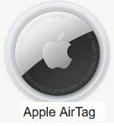
Kẻ gian chôm gói hàng, bà nhờ cái Air Tag tìm ra gói hàng nằm trong nhà kẻ gian, bà báo cảnh sát.

From: Mon Pham <monph52 @ .com.au>
Date: 8/25/24 7:54 PM (GMT-08:00)
Subject: Re: [quanvenduong] Cell phone doc chun in, thuc pham va thuoc diet co tru sau, thuc pham het han, kit thu Covid-19, activation Windows, goc do vui va loi giai
Kính thầy,
Cám ơn thầy rất nhiều về những hướng dẫn và sách báo quý mà thầy đã gửi cho mọi người.
Em nhờ thầy chỉ dẫn giúp em chuyển một file từ PDF sang Word
Em nghĩ chắc thầy cũng đã nói chuyện này trong một email nào rồi… nhưng em chưa tìm thấy.
Em cám ơn thầy thật nhiều và kính chúc thầy luôn vui khỏe ạ
Phạm Doanh Môn
Sent from my iPad
HCD: Thưa anh chuyện nầy khá dễ, anh có thể làm như hình sau:
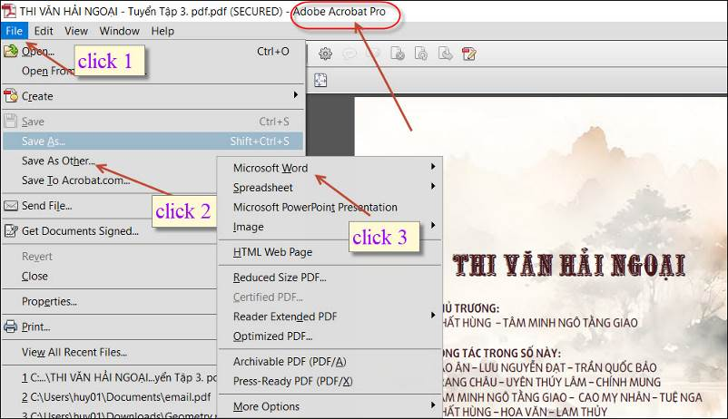

Nếu anh không có Adobe Acrobat thì dùng một trong những webpage free sau:
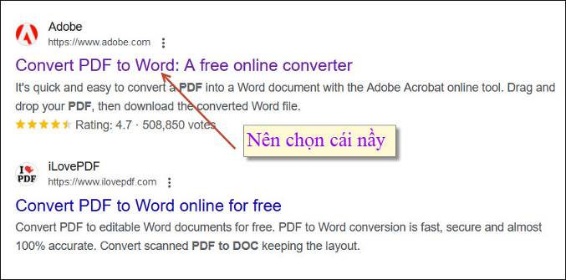
Link https://www.adobe.com/acrobat/online/pdf-to-word.html
Anh vào webpage nầy và theo chỉ dẫn rất dễ.
-----===o0o===-----
Kính thưa quí bạn Giáo sư Trương Thiệu Hùng gởi lời giải ba bài đố vui nhưng email đi lạc tôi không nhìn thấy. Nay vừa nhận được cái email nầy xin gởi các bạn thích “tập thể dục” đọc cho vui.
From: Hung Truong <hungttruong41 @ any .com>
Sent: Saturday, August 31, 2024 1:00 SA
To: huy g <huy017 @ any .com>
Cc: Hung Truong <hungttruong41 @ any .com>
Subject: Fwd: Hùng Trương - Giải đáp các câu đố 25 Aug 2024

Anh Đẳng thân mến,
Tôi đã gửi email này tới anh khoảng 5 ngày trước đây (xin coi date cua email dưới đây).
Xin anh check lại email date và cho biết nó có tới được anh không?
Nếu anh không nhận được thì đã có gì trục trặc giữa email của tôi và của anh rồi.
Xin cám ơn anh Đẳng.
Hùng Trương
============================

From: Hung Truong <hungttruong41 @ any .com>
Date: Mon, Aug 26, 2024 at 12:27 PM
Subject: Hùng Trương - Giải đáp các câu đố 25 Aug 2024
To: huy g <huy017 @ any .com>
Cc: Hung Truong <hungttruong41 @ any .com>

Thân gửi anh Đẳng,
Xin gửi anh giải đáp các câu đố 25 Aug 2024.
Xin cám ơn anh Đẳng.
Hùng Trương

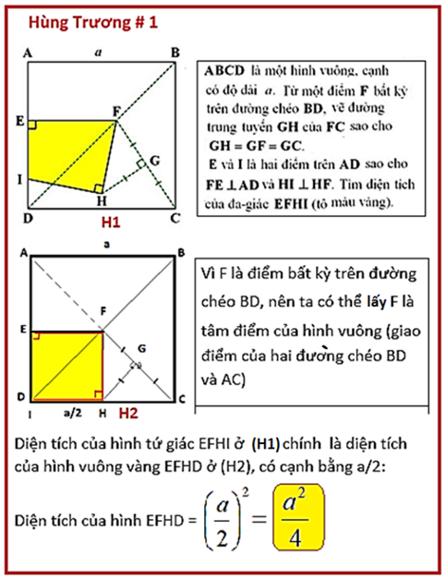
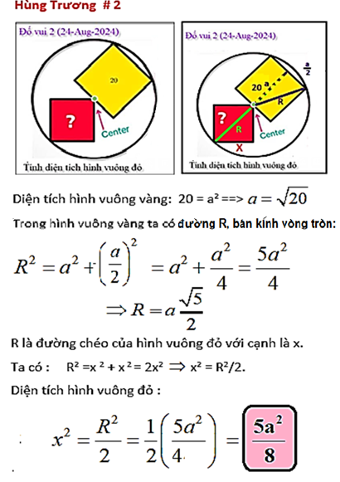
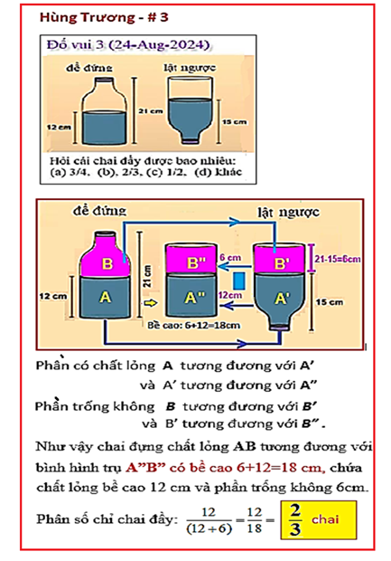
HCD: Cám ơn anh Hùng, quả thật là tôi không thấy cái email nầy. Anh giải rất rõ ràng, đúng là nhà giáo.

